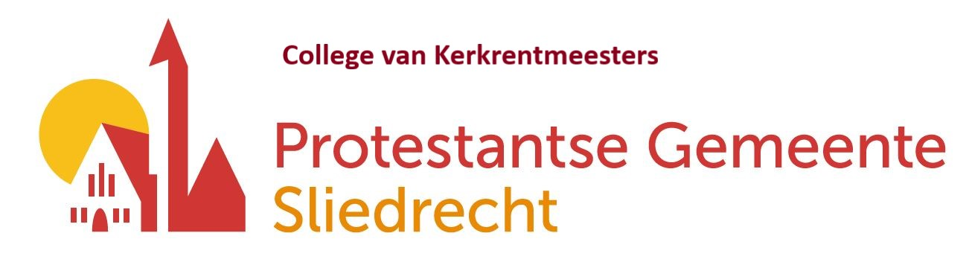

Secretariaat:
Dhr. G.J de Haan,
Rondo 72, 3363LB Sliedrecht
e-mail: scriba@gksliedrecht.nl
Sliedrecht, 2025

Geacht gemeentelid,

Betreft: Actie Kerkbalans 2025

Dit jaar is het thema van de Actie Kerkbalans: ‘Het geschenk van de kerk.’
Onze kerk is een herkenbaar baken in ons dorp. Maar ze is ook een plek van ontmoeting, voor stilte en geloof. Een plek waar we samen – met vallen en opstaan- God zoeken, naar elkaar omzien en het leven delen. Dit maakt onze kerk niet alleen vandaag belangrijk, maar ook waardevol voor de generaties die na ons komen. Een heilzame plek. Kortom een waardevol geschenk om door te geven.

Maar uw steun is daarvoor essentieel. Alle kosten worden gedragen door ons als gemeenteleden. De kosten voor de erediensten, het onderhoud van de gebouwen (kerkzaal, de Voorhof en pastorie), de verwarming, het licht, de organisten, het pastoraat, het clubwerk, de kindernevendienst, de bijzondere diensten, de zondagsbrief, vorming & toerusting, etc. worden allemaal opgebracht door gemeenteleden die op die manier ervoor zorgen dat we de balans houden tussen uitgaven en inkomsten.

Door de stijgende kosten en de effecten van inflatie hebben we dit jaar extra middelen nodig. We hopen dat u opnieuw wilt bijdragen en, indien mogelijk, misschien iets meer dan in voorgaande jaren. Op die manier kunnen we de stijgende lasten opvangen en onze plannen voor de toekomst waarmaken. Wat ook kan helpen is het geven van een periodieke gift aan de kerk, wat het fiscaal aantrekkelijk maakt om te schenken en de kerk daardoor meer geld kan ontvangen, vraag gerust hierna bij de kerkrentmeesters.
Uw steun is van onschatbare waarde. Door vandaag te geven, bouwen we aan de kerk van morgen. Een kerk waar geloof, hoop en liefde centraal staan.

In de afgelopen jaren hebben we steeds op uw betrokkenheid mogen rekenen, en positief op ons verzoek geantwoord, en daarvoor zijn we u ontzettend dankbaar. Dankzij uw giften kon het werk aan de kerk doorgaan. Ook dit jaar vragen wij uw hulp. Laat uw verantwoordelijkheid voor onze kerk spreken, en geef tijdens de Actie Kerkbalans 2025.

Geef voor verbinding, geef dit geschenk door. Geef voor een kerk in balans.

Met hartelijke groet,

Robert Logtenberg Barbera van Wieren-van Leeuwen
Voorzitter College van Kerkrentmeesters Voorzitter Kerkenraad

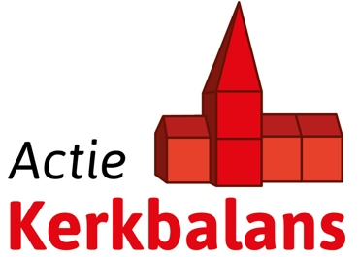
Al eeuwenlang verbindt de kerk mensen met elkaar. Denk maar eens aan de ja-woorden die zo vaak klinken in de kerk. Woorden van een leven lang verbinden. Daar waar steeds meer mensen aandacht en steun nodig hebben, strekken wij onze handen naar hen uit. De kerk is de plek waar God zich aan ons verbindt en, door ons, aan de wereld waarin wij leven. En nu is het onze beurt om die geschiedenis van verbondenheid om te zetten in een toekomst, als een geschenk voor komende generaties. Om ervoor te zorgen dat iedereen die in de toekomst opzoek gaat naar verbinding terecht kan in de kerk.

Kerkbalans is er om ervoor te zorgen dat dit ook financieel mogelijk blijft. Daarvoor hebben we uw financiële bijdrage hard nodig. Het geld dat u geeft aan Kerkbalans is een investering. Een investering in de kerk van nu én de kerk van morgen. Een investering in uzelf en in de generaties die nog komen.

Actie Kerkbalans
De Actie Kerkbalans is de belangrijkste inkomstenbron van onze gemeente. De bijdrage die u betaalt, wordt - zoals in de brief aan de voorkant al genoemd - gebruikt voor uiteenlopende uitgaven. Het gaat om al die kosten die gemaakt moeten worden om de kerkdeuren open te houden en om onszelf als gemeente en anderen welkom te kunnen heten.
In de begroting van 2025 (zie hieronder) zijn de inkomsten minder dan de uitgaven. We verwachten een tekort op de begroting EUR 8.000. Het betekent ook dat we geen grote financiële tegenvallers kunnen opvangen en dat inkomsten ook werkelijke ontvangen dienen te worden. We zullen dus ook dit jaar moeten inspannen om de begroting het komend jaar te realiseren.
Een grote stijging komt in 2025 door de gestegen lonen en inflatiecorrectie voor alle kerkelijk medewerkers, zowel voor de landelijke afdracht voor predikanten, als door een stijging van de salarissen van de kosters.
Wij hopen daarom dat u wilt overwegen om uw bijdrage ten opzichte van vorig jaar te verhogen. Als elk gemeentelid EUR 30 meer geeft dan vorig jaar, dan kan 2025 wel financieel positief afgesloten worden. Zoals eerder aangegeven kan het geven van een periodieke gift hierbij ook helpen, wat het fiscaal aantrekkelijk maakt om te schenken en de kerk daardoor meer geld kan ontvangen, vraag gerust hierna bij de kerkrentmeesters.
Begroting voor 2025
Inkomsten |  |  | Uitgaven
Vaste vrijwillige bijdragen | € 170.000 |  | Pastoraat en eredienst | € 117.500
Collecten en giften | € 25.000 |  | Exploitatie gebouwen | € 69.700
Verhuur pastorie en kerk | € 15.600 |  | Verplichtingen/kosten beheer | € 5.700
Opbrengsten rente | € 2.500 |  | Gemeenteopbouw | € 16.000
 |  |  | Overig | € 10.600
Totaal inkomsten | € 211.100 |  | Totaal uitgaven | € 219.500

Betrokkenheid
Wij zijn er dankbaar voor dat u in groten getale aan de oproep gehoor hebt gegeven om als lid van onze kerkelijke gemeente bij de Actie Kerkbalans 2025 ook door financiële steun blijk te geven van uw betrokkenheid. We zien daarom uw antwoord op de Actie Kerkbalans 2025 met veel vertrouwen tegemoet!

